直奔重高：2015浙江中考科学最新全真测试卷1
考生须知： （注：本卷题型、分值与部分地市一致）
1．全卷满分为200分，考试时间120分钟。试卷共11页，4大题，36小题。
2．请用黑色墨水的钢笔或签字笔在答题卷的相应位置上作答。
3．作图时，必须用2B铅笔。
4．本卷可能用到的相对原子质量：
H-1 C-12 N-14 O-16 Na-23 S-32 Cl-35.5 Ca-40 Fe-56 Cu-64 Zn-65
5．本卷计算中g取10牛／千克。
一、选择题(本题有15小题，每小题4分，共60分。请选出各题中一个符合题意的选项，不选、多选、错选均不给分)【出处：21教育名师】
1．为了应对“人口老龄化”危机，我国从2016年1月1日起全面实施“二孩子”政策。其根本目的是要改善我国人口的（ ）
A．出生率 B．人口密度 C．年龄结构 D．性别比例
2．科学课上，四位同学对有关化学实验现象作了如下的描述，其中正确的是（ ）
A．棉布在空气中燃烧，能闻到烧焦羽毛的气味
B．硫在氧气中燃烧，发出明亮的蓝紫色火焰，生成了有刺激性的二氧化硫气体
C．对五水硫酸铜加热，白色粉末变成了蓝色晶体
D．铁丝在氧气中引燃后，剧烈燃烧，火星四射，生成一种黑色固体
3．下列是有关“观察人体血液涂片”的表述，其中与实际不相符的一项是（ ）
A．在寻找血细胞时，左眼注视着目镜，双手向后转动粗准焦螺旋
B．换用高倍镜时，应适当增大光圈，并调节细准焦螺旋
C．在高倍镜下，可以看到红细胞和白细胞的细胞核
D．在低倍镜下观察，会发现红细胞的数目最多，白细胞有时则不会出现在视野中
4．如图菜豆种子示意图，下列判断正确的是（ ）
A．菜豆是单子叶植物 B．将来发育成叶的结构是图中的[3]种皮
C．完整地胚由1、2、4组成 D．在种子萌发过程中，提供营养物质的是图中[5]子叶
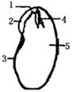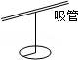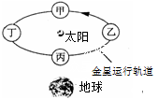
第3题图
第4题图
第5题图
5．如图所示，用一段细铁丝做一个支架，作为转动轴，把一根中间戳有小孔（没有戳穿）的饮料吸管放在转动轴上，吸管能在水平面内自由转动．先用餐巾纸摩擦吸管使其带电，再把与毛皮摩擦过的橡胶棒靠近吸管时，橡胶棒排斥吸管。对这一现象，下列有关说法正确的是（ ）
A．摩擦起电创造了电荷 B．与毛皮摩擦过的橡胶棒带正电
C．与餐巾纸摩擦过的吸管带负电 D．与吸管摩擦过的餐巾纸带负电
6．从地球上看，金星同月球一样也具有周期性的圆缺变化(相位变化)，金星的相位变化与月球相
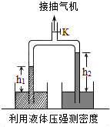
似。由于金星距离地球太远，用肉眼无法看到它的“月相”，某研究人员利用仪器在地球上观察到金星“满月月相”，此时金星位于图中（ ）
A．甲 B．乙 C．丙 D．丁
7．某同学在测量某液体密度时，将两端开口、底部带有阀门K的三通U形玻璃管倒置在两个容器中，左侧容器盛有密度己知的液体，右侧容器盛有待测液体。先用抽气机抽出U 形管内部分空气，再关闭阀门K，如图所示。下列操作必须的是（ ）
A．应保持两容器内液面相平 B．尽可能将管内空气抽出
C．用刻度尺测量h₁和h₂ D．调节阀门K，改变h₁和h₂
8．某一饱和硫酸铜溶液中，加入含¹⁸O的带标记的无水硫酸铜粉末a克，则如果保持温度不变，其结果是（ ）
A．无水硫酸铜不再溶解，a克粉末不变
B．溶液中可找到带标记的SO₄²⁻，而且白色粉末变为蓝色晶体，其质量大于a克
C．溶液中可找到带标记的SO₄²⁻，而且白色粉末变为蓝色晶体，其质量小于a克
D．溶液中溶解与结晶体达到平衡状态，有部分带标记的SO₄²⁻进入溶液，但固体仍是a克
9．某初中生物兴趣小组的同学在探究“口腔对淀粉的消化作用”课题时，设计的实验方案如下表，下列说法不正确的是（ ）
试管编号 | 1 | 2 | 3 | 4 | 5
馒头碎屑或块 | 适量碎屑 | 适量碎屑 | 适量馒头块 | 适量碎屑 | 适量碎屑
唾液有无 | 2mL唾液 | 2mL清水 | 2mL唾液 | 2mL唾液 | 2mL唾液
是否搅拌 | 搅拌 | 搅拌 | A | 搅拌 | 搅拌
温度 | 37℃ |  |  | 0℃ | 100℃
加入碘液 | 2滴
A．如果该兴趣小组选用1、2号试管进行实验，其实验变量是唾液
B．要探究牙齿的咀嚼，舌的搅拌对馒头的消化作用，应选用1、3号试管进行实验，那么A处的处理方法是搅拌21·cn·jy·com
C．观察到3 号试管的实验现象是部分变蓝
D．选用1、4、5 号试管进行实验，可探究唾液淀粉酶发挥作用的适宜温度
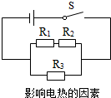
10．利用如图所示电路可定性研究电热与电流、电阻和通电时间的关系，图中三个电阻的材料和质量相同，且R₁=R₃=5Ω，R₂=10Ω，三个电子温度计分别与之相连（图中未画出），并能测量它们的温度。闭合开关后，每隔一定时间记录各电阻的温度，通过比较温度的变化来间接反映电阻产生电热的多少。下列有关分析与推断错误的是（ ）
A．分析任意一个电阻的温度变化，可知电热与通电时间有关
B．分析比较R₁和R₂的温度及变化，可知电热与电阻有关
C．分析比较R₁和R₃的温度及变化，可知电热与电流有关
D．分析比较R₂和R₃的温度及变化，可知电热与电流和电阻有关

11．如下图所示，沿同一条直线向东运动的物体A、B，其运动相对同一参考点O的距离s随时间t变化的图象，以下说法正确的是（ ）
①两物体由同一位置O点开始运动，但物体A比B迟3s才开始运动
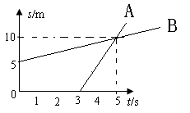
②t=0时刻，A在O点，B在距离O点5m处
③从第3s开始，v_{A}>v_{B}，5s末A、B相遇
④5s内A、B的平均速度相等
A．只有①④正确 B．只有③④ 正确
C．只有①③ 正确 D．只有②③正确
12．某固体可能含有Ca(NO₃)₂、Na₂SO₄、Na₂CO₃、FeCl₃、KCl中一种或 几种，现对其进行如下实验：①取少量固体于试管中，加适量蒸馏水，固体完全溶解成无色透明溶液。②取少量上述溶液，加过量稀硫酸，有气泡产生。③取②中所得溶液少量，滴加BaCl₂溶液，产生白色沉淀。分析上述现象，对原
固体组成的推断正确的是( )
A．肯定有Na₂CO₃、Na₂SO₄，无FeCl₃、Ca(NO₃)₂ B．肯定有Na₂CO₃、Na₂SO₄，无FeCl₃
C．肯定有Na₂CO₃，无FeCl₃、Ca(NO₃)₂ D．肯定有Na₂CO₃，无FeCl₃、KCl
13．分析图①～④分析，下列说法中正确的是（ ）
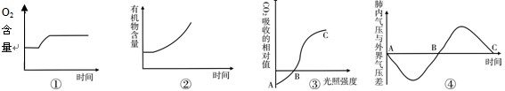
A．图①表示血液流经人体组织细胞氧气含量变化
B．图②表示菜豆种子萌发及幼苗长成植物体过程中，有机物含量的变化
C．图③B点显示此时某绿色植物没有进行光合作用和呼吸作用
D．图④曲线A→B段表示肺完成一次吸气过程
14．将相同状况的某种绿叶分成四等组，在不同温度下分别暗处理1h，再用适当的相同的光照射1h，测其重量变化（假设在光下和黑暗条件下，细胞呼吸消耗有机物量相同），得到如下表的数据。
组别 | 1 | 2 | 3 | 4
温度/℃ | 27 | 28 | 29 | 30
暗处理后质量变化/mg | -1 | -2 | -3 | -1
光照后与暗处理前质量变化/mg | +3 | +3 | +3 | +1
则，下列叙述错误的是 （ ）
A．根据本实验所测数据，该绿叶细胞呼吸的最适温度是29℃
B．此实验说明27℃时，绿叶组在适当的相同的光照射下，每小时积累有机物的量是4mg
C．此实验说明29℃时，绿叶组在适当的相同的光照射下，光合速率为6mg/h
D．根据此实验的结果可以推测，在一定的光照强度下，适当提高温度有利于提高作物产量
15．如图甲所示，小球从某高度处静止下落到竖直放置的轻弹簧上并压缩弹簧。从小球刚接触到弹簧到将弹簧压缩最短的过程中，得到小球的速度v和弹簧被压缩的长度△l之间的关系，如图乙所示，其中b为曲线最高点。不计空气阻力，弹簧在整个过程中始终发生弹性形
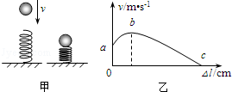
变，则小球（ ）
A．受到的弹力始终不变
B．运动过程动能一直增大
C．运动过程机械能不变
D．在b点时重力等于弹力
二、填空题（本题有9小题20空，每空2分，共40分）
16．如图是某食物经消化后的最终产物a进入血液，再进入组织细胞参与代谢，以及其代谢终产物排出体外的过程示意图，图中a～f分别代表不同的物质。请据图回答：
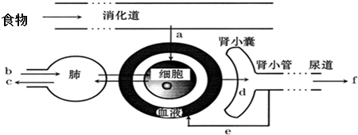
（1）如果图中的食物是蛋白质，那么物质a是
（2）物质a随着血液循环最先到达心脏的部位是
（3）医生在检查某人的f时，若发现有红细胞和蛋白质，则此人肾脏的 部分可能发生了病变。21cnjy.com
17．有关部门每年都要发布春季和秋季“卫星日凌时间预告”。所谓卫星日凌是由于地球的公转，使定点在赤道上空的通讯卫星与太阳及地面卫星接收站大致位于一条直线上，此时太阳发出的电磁波干扰卫星发射的电磁波，从而影响地面卫星接收站收到的电视信号质量。
（1）每年会出现两次卫星日凌现象，时间分别在 （填节气）前后。
（2）如果当年为太阳活动峰年，那么接收站受到的干扰会更大。常见的太阳活动有太阳黑子、耀斑、日珥等，其中 的多少和大小往往作为太阳活动强弱的标志。
19．普通洗衣机的脱水桶都安装了安全制动系统，如右图是脱水制动示意图，当用力F打开脱水桶盖时，制动钢丝产生的力使刹车带抱紧刹车盘，阻碍脱水桶运转，起到了制动作用，同时弹簧 (填“伸长”或“缩短”)。以弹簧的拉力为动力，请你判断杠杆MN是 杠杆(填“省力”、“费力”或“等臂”)。2·1·c·n·j·y
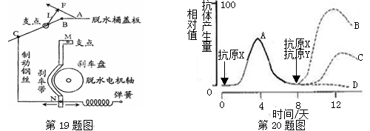
18．去年我省部分学校暴发诺如病毒，总计有数百名学生感染就医。为了防止疾病流行，杭州市疾控中心提出以下预防措施（选摘）：
①做好疫情监测工作，发现疑似病人，及时隔离治疗；
②展开了对学校教室、寝室、厕所全面消毒工作并开窗通风等一系列防治措施；
③提倡健康的饮食、饮水和个人卫生习惯，要重点教育群众尽量不吃或半生吃海水产品等食物，进食海水产品前应彻底煮熟；21cnjy
（1）从控制传染病流行的三个环节来看，上述 属于切断传播途径(用编号回答)；
（2）如图表示将抗原注射体内后抗体产生量的变化。当注入抗原X，抗体产生量的变化是曲线A。若第8天，同时注射抗原Y和X，图中表示对抗原Y的抗体产生量是曲线 。
20．我们初中科学学习了O₂、CO₂、H₂这三种气体的性质。某小组同学用右图所示装置成功干燥并收集了某纯净气体，甲、乙、丙三位同学对该气体的组成有不同的认识，甲认为可能是O₂，乙认为可能是CO₂，丙认为可能是H₂。你认为他们中 的推测是正确的（填“甲”、“乙”或“丙”），理由是
。
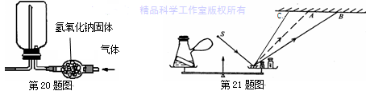
21．如上右图，密闭在吸滤瓶中的碳酸钠和稀盐酸两种溶液相混前，调好天平，静止后，灯光经平面镜反射后，射到天花板的A点（做好标记）；药液混合后，反射光线将会射到天花板的 （选填A、B或C）点。本实验中所用到的科学方法主要是 法。
22．现有一包固体粉末，可能由碳酸钠、硫酸钠、碳酸钙和氯化钠中的一种或几种组成，某同学想确定其组成成分，按如图所示步骤进行了如下实验(各步骤中加入的试剂均为足量)：
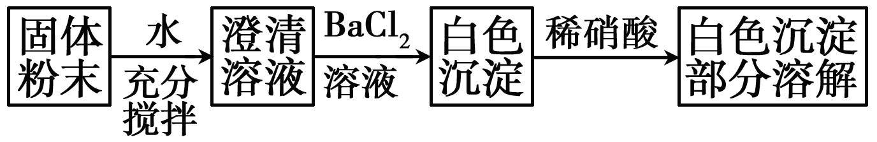
请回答：
(1)固体粉末中肯定存在的物质是__ __；
(2)如何判断固体粉末中是否有“可能存在的物质”，简述实验操作步骤、现象和结论_
。
23．有位同学设计了如图1所示的装置制备二氧化碳气体。装置中A可上下移动，则A的作用是 ____________________________。为验证某气体不能燃烧也不能支持燃烧，且密度比空气大，另一位同学设计了如图2所示的实验装置，你认为此设计合理吗？请你作出判断并说明理由 _________________________________________
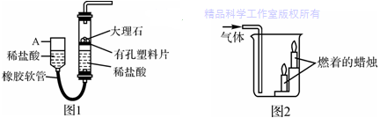
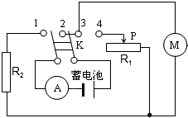
24．在今年5月份助残活动中，某校初三同学为伤残军人买了一辆电动轮椅。同学们对这辆车的工作原理产生了兴趣。他们对照说明书的电路原理图（如图所示）了解到，操纵杆可操纵双刀双掷开关S以及滑动变阻器R₁的滑片P。前推操纵杆时轮椅前进，再向前时快速前进；拉操纵杆时，轮椅慢慢后退。又知蓄电池的电压U＝24V（保持不变）、定值电阻R₂＝10Ω，电动机的额定功率P₀＝72W、额定电压U₀＝24V。
（1）从原理图可知，当开关S接到_________两个接线柱时，轮椅前进。
（2）当轮椅后退时，电流表示数为I＝1A，此时电动机的实际功率为 。
（3）当电动机以额定功率工作时，轮椅匀速前进的速度为1.5m/s，电动机线圈电阻损耗的功率为18W，则此时轮椅受到的阻力的大小为 。
三、实验探究题(本题有5小题15空，每空3分，共45分)
25．为了探究酸碱性对唾液淀粉酶催化作用的影响，小明利用蒸馏水、1%淀粉溶液、稀释的唾液、稀盐酸、氢氧化钠溶液、碘液等材料进行实验。请你完成相应的实验设计和问题分析。
【实验设计】
实验操作 | 设计要求
步骤一：取3支洁净的试管标为A、B、C，在各试管中分别加入1%淀粉溶液2毫升；向A 试管加入l 毫升稀盐酸和l 毫升唾液；向B试管加入1毫升氢氧化钠溶液和1毫升唾液；向C试管加入 | 设置对  照实验
步骤二： | 控制实  验条件
步骤三：10分钟后，往3支试管中分别滴入1滴碘液，观察颜色变化。 | 获取实  验证据
【问题与分析】
正确操作后，小明观察到A试管呈蓝色，而B试管没有出现预期的蓝色．他想：为什么B试管不呈蓝色？他推测可能是氢氧化钠溶液变质或者B试管中液体碱性太弱。在老师的帮助下，他证实了氢氧化钠溶液没有变质，且B试管中液体碱性强度足以抑制酶的催化作用。请你对B试管没有出现蓝色作出一种合理的猜测： 。 21*cnjy*com
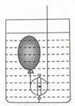
26．气体产生的压强（气压）大小与哪些因素有关呢？某科学兴趣小组同学了解到如下信息后提出了他们的猜想。
信息：①自行车轮胎在烈日下暴晒爆胎。
②篮球充气越多，越不易被压扁。
③密封在针筒内的空气只能被压缩一定的范围
猜想：气压大小可能与气体的多少、温度及体积有关
（1）信息 （填序号）可作为“气压大小可能与气体温度有关”的猜想依据。
（2）科学小组设计了如图所示装置探究气压大小与温度的关系。步骤如下：
步骤一：往气球内充入一定量的空气后，用细线扎紧气球口。
步骤二：在容器底部固定一滑轮，往容器中加入适量的水。
步骤三：拉动绕过滑轮的细线使气球浸没在水中，标记水面位置并测出细线露出水面的长度。
步骤四：升高水温，拉动细线改变气球浸没的深度，使水面的位置保持不变，测出细线露出水面的长度。
①气球浸没在不同温度的水中，保持水面位置不变是为了 。
②实验中对多个不易观测的量，进行了巧妙了“转换”，如“细线露出水面的长度越长”反映“气球浸入水中的深度越大”；“气球浸入水中的深度越大”反映 越大。
27．下面是关于“一氧化碳的化学性质”的课题式课堂教学中解决问题阶段甲同学设计的证明一氧化碳具有还原性的实验装置。2-1-c-n-j-y
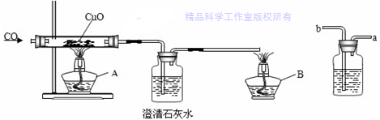
（1）酒精灯B的作用是
（2）乙同学认为甲同学设计的装置有待优化，如尾气可先储存在瓶内，然后再处理．右图是他设计的储气瓶，尾气应该从 （填a、b）口通入。
（3）丙同学质疑：一氧化碳能否使澄清石灰水变浑浊？因此，在一氧化碳通入氧化铜之前，应先通入澄清石灰水，以检验一氧化碳能否与澄清石灰水反应。你认为丙的设计有无必要？为什么？
28．星期天天气很热，小明和小华在开着空调的书房内认真地复习功课。傍晚时分，小明打开灯泡上标有“PZ220—40”字样的台灯时，发现台灯发光较昨天暗了。
小明猜想：主要是灯丝的升华造成的，依据是：由于灯丝升华，灯丝的横截面积变小，电阻变大，而台灯两端电压不变，由公式可知功率变小，因此灯变暗了；
小华猜想：主要是电路的负荷增大造成的，依据是：由于许多家庭开了空调，电路的负荷增大了，总电流变大，输电线上有电阻，导致台灯两端的电压降低，而灯丝电阻不变，由公式可知功率变小，因此灯变暗了。
（1）小明为了验证自己的猜想，他在爸爸的指导下用新的相同规格的灯泡替代原来的灯泡，观察到新的灯泡亮度与原来的那只灯泡亮度基本一样，说明小明的猜想是错误的；
（2）请你设计一个方案，验证小华的猜想是否正确。
简要做法：_________________________________ _______；
如何判断：______________________________________ _______。
29．下面是某实验小组的同学进行研究性学习的过程，请你参与并协助他们完成相关学习任务。
【研究课题】探究草酸晶体受热分解的产物。
【查阅资料】
（1）该小组同学通过网络查询，获得草酸及草酸晶体的一些相关知识：
名称 | 分子式 | 颜色、状态 | 溶解性 | 熔点（°C） | 密度（g/cm³）
草酸 | H₂C₂O₄ | -- | 易溶于水 | 189.5 | 1.900
草酸晶体 | H₂C₂O₄•2H₂O | 无色晶体 | -- | 101.5 | 1.650
（2）白色的无水硫酸铜遇水蒸气会变蓝色
【作出猜想】
第一种：草酸分解产物CO₂和H₂
第二种：草酸分解产物是CO₂、CO和H₂O
第三种：草酸的分解产物是CO₂、CO和H₂
【设计实验】
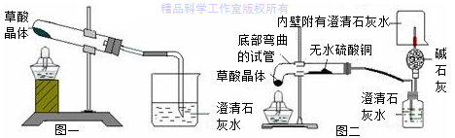
【实验操作】
甲同学按其设计的实验装置（如图1）实验时观察到澄清的石灰水变浑浊，乙同学按图2的装置实验也观察到澄清的石灰水变浑浊，且无水CuSO₄变蓝。若产物中有CO，则乙还有的实验现象是 21世纪教育网版权所有
21·世纪*教育网
【得出结论】
若第二种猜想是正确的，请你写出草酸分解的反应方程式
【反思评价】
乙认为甲设计的实验装置有缺陷：由于试管口向下倾斜，草酸晶体熔点较低，加热到182℃便开始熔化，因此实验中会出现熔融的草酸流进导管而影响后续实验。请你谈谈装置2的至少两点优于装置1的优点： 利用乙设计的装置证明产物中没有H₂的方法是：
四、解答题(本题有7小题,第30题8分，31、32、33每题各6分，34题9分，35、36题各10分，共55分)www-2-1-cnjy-com
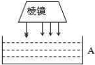
30．如图所示的实验，使阳光通过棱镜射到容器A中，容器A中盛有葡萄糖溶液，其中生活着大量衣藻，请分析：【来源：21cnj*y.co*m】
（1）衣藻在容器A中是否均匀分布？ _________。原因是：____ _____________________________________________________
（2）向容器中再放入大量的草履虫，草履虫是否均匀分布？
________。原因是：___________________________________
（3）如果将草履虫换成大量的乳酸菌，则这些乳酸菌如何分布？_________
31．济宁──孔孟之乡，礼仪之邦，文化灿烂，食誉神州；据研究乾隆帝七次下江南，每次在济宁用膳时，对文家水饺（如图1）都情有独钟。
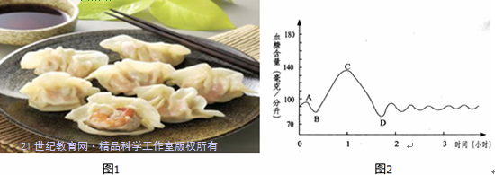
（1）你认为该盘羊肉胡萝卜水饺含有的营养物质主要有水、无机盐、 （写出2种）、粗纤维。
（2）水饺皮被消化的主要部位是
（3）构成羊肉的基本微粒是
A．细胞膜、细胞质、细胞核 B．组织、器官
C．分子、原子、离子 D．蛋白质、脂肪
（4）图2是御医根据乾隆帝饭前、饭后血糖含量变化绘制的曲线图，你认为促使C～D段血糖含量下降的激素是 21教育网
A．胰岛素 B．甲状腺激素 C．生长激素 D．雄性激素
32．看图并回答下列问题：
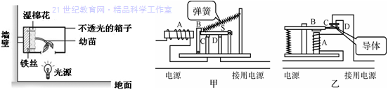
（1）小明欲研究环境因素对植物生长的影响，在墙壁上固定一个装置，裝置內的幼苗种植在以铁丝固定的湿棉花上，並在地上放置光源照射此幼苗。经过一段时间后，幼苗会朝着固定的方向生长，如图所示。由此你可得到什么结论？
（2）如图甲是一种电磁限流器的示意图。当电路中电流过大时，电磁铁吸引衔铁B，接点C、D被弹簧拉起(C、D为动触点)，电路切断。图乙是某同学设计的电磁限流器。两图相比说明图甲的最大优点？

33．甲、乙两个实验小组分别进行Na₂CO₃和NaCl混合物中Na₂CO₃含量测定”的实验：
（1）甲组的方法是：用已知浓度盐酸滴加到一定质量的混合物，根据消耗盐酸溶液的体积来测定碳酸钠的含量．在实验过程中除盐酸、试样与水以外，判断反应是否完全必须用到的试剂是
（2）请你帮乙组设计一个实验方案。

34．兴趣小组欲测定某未知浓度Ba（OH）₂溶液的溶质质量分数，请你和他们一起完成实验并回答有关问题。
（1）配制30g 10%的Na₂CO₃溶液。
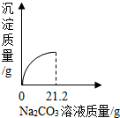
步骤为：计算、称取、量取、 、转移。量取水时应选用规格为 mL（从10、50、100中选取）的量筒。最后将碳酸钠溶液转移到试剂瓶中，贴上标签备用，在标签上可以不必注明的是 （填序号）。【来源：21·世纪·教育·网】
A．30g B．10% C．Na₂CO₃溶液
（2）测定未知浓度Ba（OH）₂，溶液的溶质质量分数。
取50g Ba（OH）₂溶液，逐滴滴加上述Na₂CO₃溶液的过程中，测得产生沉淀与加入Na₂CO₃溶液的质量关系如图所示。
①恰好完全反应时，消耗Na₂CO₃溶液的质量为 g；
②请通过计算确定Ba（OH）₂溶液的溶质质量分数。

35．如图所示，宇航牌YH-X50-3电饭煲的简化电路图。R是发热盘，L₁、L₂中一个是保温指示灯，另一个是煮饭指示灯。R₁、R₂是指示灯的保护电阻。S₂由中心磁钢和煮饭按钮组成的磁控开关，开始煮饭时，按下煮饭按钮，中心磁钢使其吸合，温度升高到约103℃（饭熟水干）后磁钢失去磁性，在弹簧的作用下，磁控开关自动断开，断开后不能自动闭合。S₁是一热敏电阻控制的温控开关，温度高于80℃自动断开，低于80℃自动闭合。（电饭煲工作时，指示灯、保护电阻消耗的电能相对于发热盘而言很小可以忽略），铭牌如表所示：
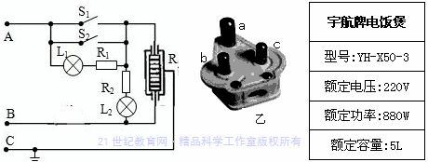
请你回答问题：
（1）如果请你为这种电饭煲配备一个三脚插头如图乙，应该将电路图中的A接到插头的 脚，C接到插头的 脚上。www.21-cn-jy.com
（2）如果用红色表示正在对水加热，绿色表示保温，指示灯L₁应该为 色。
（3）为测量电饭煲的电热转换效率，小丽同学在家长的配合下，在电饭煲中盛有1L的水，用温度计测出水的温度为12℃，按下煮饭按钮后10min水沸腾。它的电热转换效率约是多大？
（4）假如小丽只将电源接通，没有按煮饭按钮，10min后水的温度是多高？简述其中的奥秘。

36．小亮家有一辆轿车，爸爸在给他讲车的性能时，总是说“2.0的排量”，却很少说“功率”，为此小亮特地从网上查到了排量的定义：活塞从上止点移动到下止点所通过的“工作容积”称为气缸排量。如果发动机有若干个气缸，所有气缸“工作容积”之和称为发动机排量．小亮从说明书上查到家中的轿车采用的是LFX直列四缸发动机，排量为2．0L；从网上查找到了了这种轿车的输出功率与转速的关系如图所示。（已知所使用汽油的热值为4.6×10⁷J/kg，密度为0.72×10³kg/m³）【版权所有：21教育】
（1）根据如图分析，在发动机转速为1000～5000r/min范围内，它的输出功率与转速大致成
比。
（2）小亮又向爸爸询问了一些实测数据：一般路况下，平均车速为100km/h时，发动机转速为2000r/min，平均油耗为10L/00km。参考图中的数据，分析这辆汽车在这种状态下行驶时，发动机的效率约为多少？
（3）当发动机转速为3000r/min时，则发动机每个工作循环所需要的时间为 s；设做功冲程燃气对活塞的平均压强是p₀，发动机排量为V_{排}，每个活塞的受力面积为S，活塞移动距离为L，则发动机转速为n时该轿车的输出功率P与发动机排量为V_{排}的关系式为
A．np₀V_{排}/2 B．np₀V_{排} C.2np₀V_{排} D.4np₀V_{排}
